

МИНИСТЕРСТВО ПРОСВЕЩЕНИЯ РОССИЙСКОЙ ФЕДЕРАЦИИ  (МИНПРОСВЕЩЕНИЯ РОССИИ)  ПЕРВЫЙ ЗАМЕСТИТЕЛЬ МИНИСТРА  Каретный Ряд, д. 2, Москва, 127006  Тел. (495) 539-55-19. Факс (495) 587-01-13  E-mail: info@edu.gov.ru ОГРН 1187746728840  ИНН/КПП 7707418081/770701001  № | Руководителям органов  исполнительной власти субъектов Российской Федерации,  осуществляющих государственное управление в сфере образования
О проекте Знание.ТВ
Согласно Указу Президента Российской Федерации от 29 марта 2023 г. № 215
«Об Организационном комитете по подготовке и проведению Международной выставки-форума «Россия» и в целях демонстрации важнейших достижений России в различных отраслях экономики в 2023–2024 годах на территории ВДНХ в Москве в период с 4 ноября 2023 года по 12 апреля 2024 года пройдет Международная выставка-форум «Россия» (далее – Выставка). Выставка станет площадкой для крупнейших образовательных, деловых и культурно-развлекательных мероприятий страны.
4-6 ноября состоится федеральный просветительский марафон Знание.Первые (далее – Марафон), на котором выступят более 150 лекторов - звѐзд, лидеров бизнеса, учѐных, популяризаторов науки и государственных деятелей.
Значимые события Выставки и Марафона ежедневно будет освещать потоковый круглосуточный канал Знание.ТВ, на котором буден собран самый интересный и актуальный просветительский контент.
С целью популяризации знаний и ведения просветительской деятельности просим довести до сведения общеобразовательных организаций и профессиональных образовательных организаций, расположенных на территории субъекта Российской Федерации (далее – Образовательные организации), о трансляции на канале Знание.ТВ, а также рекомендовать Образовательным организациям разместить
на своих официальных сайтах на постоянной основе баннер с прямой переходящей ссылкой на трансляцию канала Знание.ТВ.

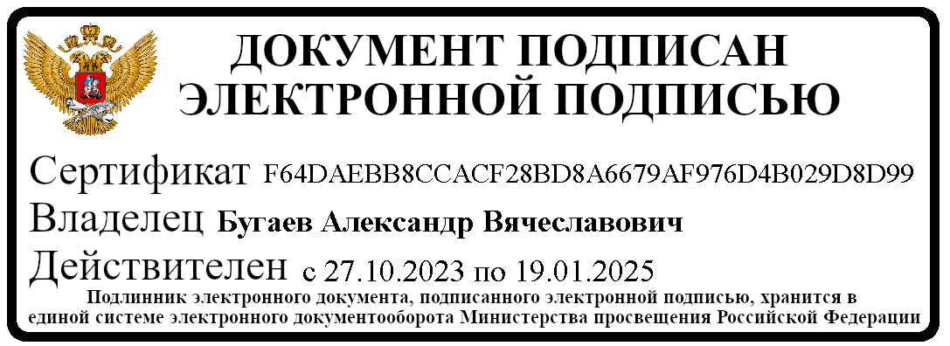
Приложение на 1 л. в 1 экз.

МШЭП | А.В. Бугаев

Приложение

Информация о просветительском марафоне Знание.Первые

Текст перед баннером: | «Прямая трансляция Знание.ТВ» | 
Ссылка на  просветительский марафон  Знание.Первые | Российское общество «Знание» на Международной выставке- форуме «Россия» (znanierussia.ru)  https://znanierussia.ru/s/tv | 
Текст на сайте  образовательной организации для баннера Знание.ТВ | Российское общество  «Знание» запускает круглосуточную трансляцию Знание.ТВ!  Все самые яркие события Международной выставки- форума «Россия» и выступления выдающихся людей нашей страны вы увидите именно здесь!  Можно будет  круглосуточно в любое удобное время послушать лекции, освоить новые навыки, окунуться в мир постоянного саморазвития!  Ещѐ больше знаний ждѐт вас на Знание.ТВ! Подключайтесь! | 

https://russia.znanierussia.ru/

